中間発表 制御則（FBロジック）検討メモ v2
目的：FBロジックの中身を初学者にも分かるよう整理し、本編スライド 4-5 の記述を確定する（ディスカッション用）
出自：状態方程式に基づく制御の例題「アダプティブクルーズコントロール（ACC, 車両追従制御）」を波動系へ置換
参考：control-theory.com「ACCによるビークルの制御シミュレーション」(2025-10-15) ／ 実装：worklog/2026_semester_S/260610/frfr_model_260610_v1.m
0. このFBロジックの全体像（先に整理）
・出発点：状態方程式に基づく制御の教科書的な例題「ACC（車両追従制御）」。前方車との車間距離と相対速度を一定に保つ状態フィードバック制御。
・着想：これを波動系に置き換える。「2台の車の車間距離・速度差を保つ」を「2台の発振器の位相差（FRFR）・周波数差を保つ＝位相同期」とみなす。
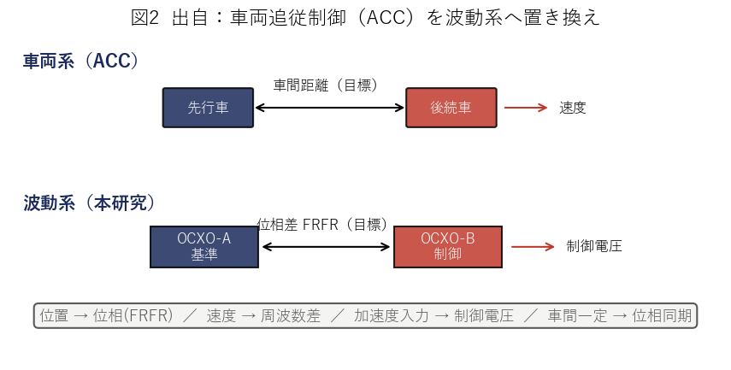
対応関係（車両系 → 波動系）
車両系（ACC） | 波動系（本研究） | 備考
位置 x | 位相差 FRFR φ [ns] | 制御対象の主状態
速度 v | 周波数差 Δf [ns/s] | 位相の時間変化
加速度入力 | 制御電圧 u [V] | アクチュエータ
車間距離 目標 | 目標 FRFR（φ_ref） | 保ちたい量
速度を一致 | 周波数をロック | Δf → 0 で同期

そのままでは機能せず、波動系に合わせて加えた修正
－ 位相は周期的（0–100 ns で折り返す）→ アンラップと目標の等価点調整が必要（車両の位置は折り返さない）
－ 制御電圧は離散（DAC, 1 LSB≈305 µV）→ 量子化・デッドバンド・逆モデルを導入（連続の u=−Kx をそのまま出せない）
－ 波動系は単積分（電圧が周波数を直接決める）→ ACCの二重積分（加速度→速度→位置）より1階低い
－ 周波数はFRFRの差分から推定（ノイジー）→ EMA で平滑
－ プラントゲイン K が想定の約10倍（≈860）→ 実測同定して追従ゲインを再調整
・構成：1.プラントモデル → 2.状態方程式と観測 → 3.制御則（状態FB＋修正） → 4.前提パラメータ → 5.実装コード → 6.議論論点
1. プラントモデルとは何か（波動系）
・「プラントモデル」＝制御対象を数式で表したもの。ここでは『制御電圧 u を入れると、2台の位相差 FRFR φ がどう動くか』の関係。
1-1 FRFR φ の意味（立ち上がりエッジ間の時間差）
・FRFR ＝ 2台の10 MHz信号の「立ち上がりエッジ」（電圧が0を上向きに横切る瞬間）の時間差 [ns]。
・10 MHz は周期100 ns なので、FRFR は 0–100 ns で折り返す（位相ラップ）。
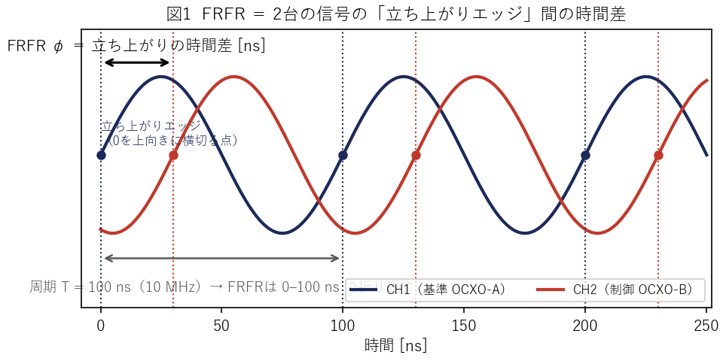
1-2 入力（電圧）と出力（位相）の関係＝積分系
・制御電圧 u が OCXO-B の発振周波数を動かし、2台の周波数差 Δf が生じる。位相差 φ はその Δf の積分。
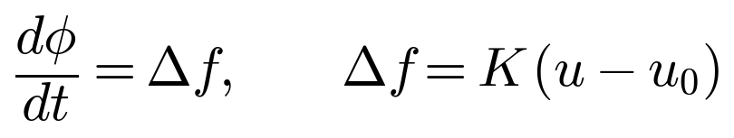
・したがって伝達関数は積分系（1/s）になる：
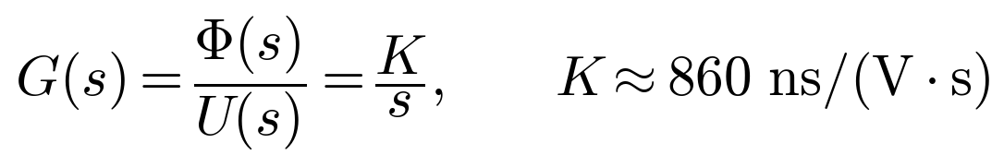
・直感：電圧を一定だけ上げると、FRFR は一定の傾きで増え続ける（積分）。その傾きが K。これを260605で同定した。
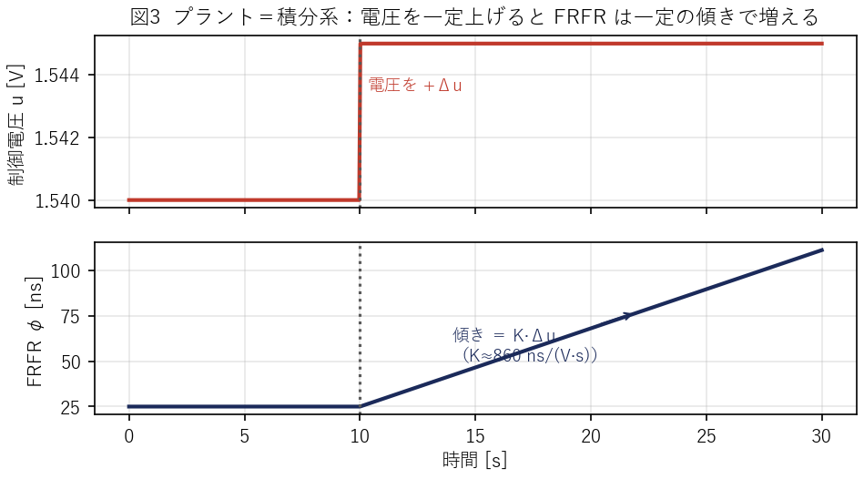
1-3 離散モデル（コードでの扱い）
・DACは最小刻み（1 LSB）でしか動かせない。周波数差を動作点からの整数LSB段数 N で表す：
2. 状態方程式と観測
2-1 出発点：ACCの状態方程式（原典）
x = [位置1, 速度1, 位置2, 速度2]^T
dx/dt = A x + B u
A = [0 1 0 0; 0 0 0 0; 0 0 0 1; 0 0 0 0] （位置の微分=速度, 速度の微分=加速度入力）
B = [0 0; 1 0; 0 0; 0 1]
u = [0 -1 0 0; 1 1 -1 -1] x + [10; -5] （速度目標10, 車間目標-5 の状態FB）
・後続車の入力 u は『車間距離の誤差＋相対速度』に比例する＝車間のPD制御。これを波動系に写す。
2-2 波動系の状態（位相誤差・周波数誤差）
・状態 x = [ e , Δf ]（位相誤差・周波数誤差）。位相誤差は周波数誤差の積分：
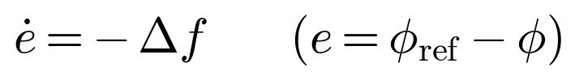
－ ただし波動系は単積分（Δf は電圧で直接決まる）。ACCの二重積分より1階低い点が構造上の差（→ 6章で議論）。
2-3 観測と前処理
・位相誤差 e と、FRFRの差分から周波数誤差 Δf を求める：
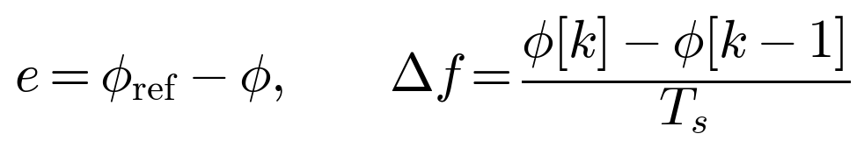
・Δf はノイジーなので EMA（指数移動平均）で平滑：
・アンラップ：前回比で 50 ns を超えるジャンプを検出したら ±100 ns 補正（0–100 ns ラップの解消）。目標も初回に最近傍の等価点へ調整。
3. 制御則（状態FB＋修正）
・考え方：位相誤差 e から『望ましい周波数補正 Δf_des』を決め（ACCの車間→加速度に相当）、逆モデルで必要な電圧ステップへ変換する。
・① 位相誤差から望ましい周波数補正（比例）：
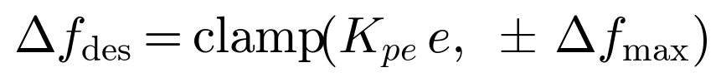
・② 逆モデルで必要なLSB段数へ（現在の周波数誤差 Δf_s を差し引く＝余計に動かさない）：
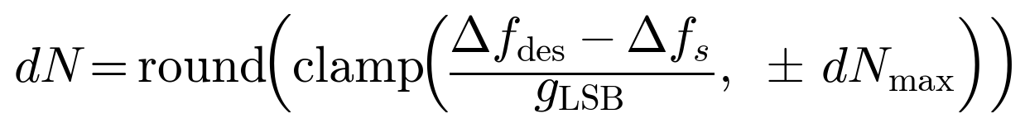
・③ 電圧を更新：
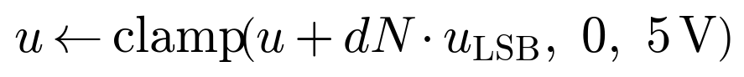
・round() による量子化デッドバンドが要点：補正が 1 LSB 未満なら電圧を動かさない＝必要なときだけ最小限動く（同期に伴う位相雑音を持ち込まない静音同期）。
－ 比例・微分制御は過剰な電圧操作で短期雑音を生む点と対比（260604で実測）。
・FBループ全体の構成：
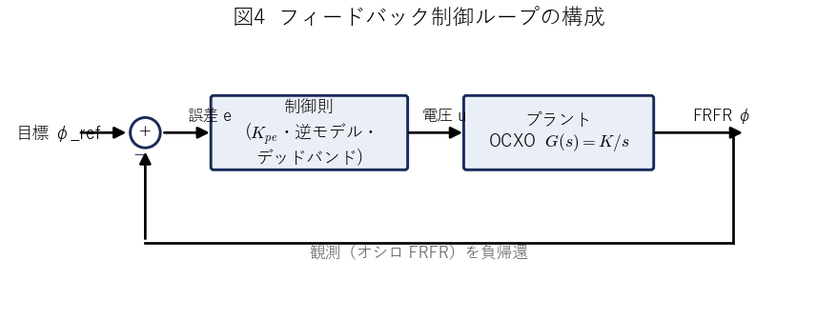
4. 前提となるパラメータ・初期値
記号 | 意味 | 値 | 出所
K | プラントゲイン（電圧→FRFR傾き） | ≈ 860 ns/(V·s) | 260605 同定
g_LSB | 1 LSB あたりの FRFR傾き変化 | ≈ 0.26 ns/s/LSB | 260605
u_LSB | DAC最小刻み（1 LSB） | ≈ 305 µV (=20/65536) | USB-6211 16bit/±10V
u_init (u0) | 動作点電圧（FB開始電圧） | 1.54 V | 0Vプリロール厳禁
φ_ref | 目標 FRFR | 25 ns（近傍の等価点に自動調整） | 設定
K_pe | 追従ゲイン（位相誤差→目標周波数） | 0.02–0.08（採用 0.08） | 260610 掃引
Δf_max | 周波数補正の上限 | 1.5 ns/s | 設定
dN_max | 1ステップ最大LSB段数（レートリミット） | 4 | 設定
α (ema) | 周波数誤差のEMA平滑係数 | 0.5 | 設定
T_s | 制御周期 | 1.0 s | 設定
nOS | FRFR読み取りの中央値回数 | 3 | 設定
v_min, v_max | 電圧範囲（clamp） | 0 – 5 V | 安全制限
T_period | 位相の周期（ラップ幅） | 100 ns | 10 MHz
JUMP_DETECT | アンラップのジャンプ閾値 | 50 ns | 設定
5. 実装コード抜粋（制御則の中核, frfr_model_260610_v1.m）
% ---- 周波数誤差 df ＋ EMA平滑 ----
df = (frfr_unw - prev_frfr_unwrapped) / Ts;
df_s = ema*df_s + (1-ema)*df;

% ---- 位相誤差 ----
e = target_adjusted - frfr_unw;

% ---- 制御則（逆モデル）----
df_des = clamp(Kp_e * e, -df_max, df_max);
dN_f = (df_des - df_s) / g_LSB;
dN = round(clamp(dN_f, -dN_max, dN_max));
du = dN * lsb_V;
u_next = clamp(u_applied + du, v_min, v_max);
6. ディスカッション論点（▼ 要相談）
▼ 呼称・定式化
・これを「状態空間フィードバック」と呼ぶか、「逆モデル＋比例制御」と呼ぶか。学術的に正確な表現は？
・波動系の単積分（電圧→周波数が直接）を、ACCの二重積分とどう対応づけて説明・定式化するか。
・Δf を状態として扱う正当性（電圧で直接決まるのに状態とみなす）をどう整理するか。
▼ パラメータの根拠
・K_pe=0.08 採用の根拠（掃引 0.02/0.04/0.08 の比較）をどこまで定量で示すか。
・デッドバンド効果（電圧移動量・LSB操作回数の減少）を数値で添えるか。
▼ Phase 1 との関係
・Phase 1 の積分型 u[k]=u[k−1]−Kp·freq_err と、本逆モデル則の連続性をどう説明するか。

※ 本メモは本編スライド 4-5 の素材。ディスカッションで確定した要点のみを設計書／スライドへ反映する。

